证书编号：915001127562400639001Q
单位名称: 重庆信人科技发展有限公司
注册地址: 重庆市长寿区化北二路16号
法定代表人: 鞠梅
生产经营场所地址: 重庆市长寿化北二路16号
行业类别: 涂料制造，专项化学用品制造，环境污染处理专用药剂材料制造 |  | 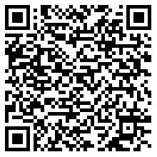
统一社会信用代码：915001127562400639
有效期限：自2023年11月24日至2028年11月23日止
发证机关： | （盖章）重庆市长寿区生态环境局
发证日期： | 2023年11月14日
中华人民共和国生态环境部监制 重庆市长寿区生态环境局印制

